花蓮縣立體育高級中學111學年度運動成績優良學生單獨招生
錄取考生報到通知
壹、報到期限及方式：
一、報到日期/時間：111年7月14日（星期四）上午9:00-12:00截止。
二、報到方式：錄取生請於國中畢業後，在報到時間截止前依下列方式(擇一)報到。
(一)線上報到(建議)：
- 線上填寫表單資料：https://forms.gle/NkP2sEYiAWe2mBAt9，為保障資訊安全，需登入google帳號。
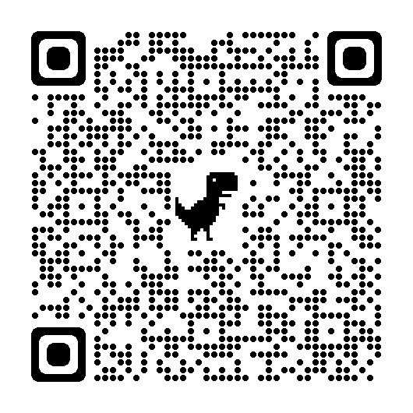←線上報到表單連結
- 上傳必要文件(畫面須清晰)：畢業證書、身分證正反面、大頭照電子檔、全戶戶口名簿影本。
- 其他文件：若有其他特殊身分者亦可上傳。直轄市、縣市政府、鄉鎮公所開具有效期限內之低收入戶/中低收入戶/特殊境遇家庭子女，開學後須繳交正本。
- 畢業證書正本於開學註冊時檢查。
(二)親自報到：本人或代理人於報到時間內，攜國中畢業證書及相關文件親自或由代理人至本校教務處辦理報到。
(三)通訊報到：以掛號通訊方式於7/14中午12：00前完成寄達(非郵戳為憑)。以寄達時間為限。報到文件含個人資料等資訊，請掛號並提前一週寄出為佳，請提早寄件逾期恕不受理(7/14 12：00以後將開始辦理備取生遞補)。
三、本校暑期訓練為7月11日(一)至8月19日(五)。需提早到校訓練之學生，依各專長教師規定日期到校。
(一)至7月14日止辦理「暑期住宿申請」，8月1日入住。
(二)現場「住宿申請表」須完成家長與教練簽名，再送至生輔組，始能進入本校宿舍住宿，若無則以未完成住宿手續申請，恕不提供住宿服務。

(還有第二頁)

貳、現場或通訊報到應備文件：
序號 | 文件名稱 | 說明
1 | 學生資料卡 1份 | 電子檔下載處：可逕自「本校網頁/招生資訊/111新生專區」內的相關檔案下載使用
2 | 住宿申請表 1份
3 | 1吋彩色脫帽照片1張 | 請黏貼在學生資料卡，報到時需另提供大頭照電子檔(製作數位學生證使用)
4 | 國中畢(結)業證書 | 正本，驗畢後交回
5 | 會考成績單影本1份 | 1份；無則免繳
6 | 全戶戶口名簿影本 1份 | 請影印清晰、完整
7 | 減免學雜費證明文件1份  (具有兩種以上證明者  請一併繳至本校) | 以下身分請繳 正本：  直轄市、縣市政府、鄉鎮公所開具有效期限內之低收入戶/中低收入戶/特殊境遇家庭子女
以下身分請繳 影本，
並帶 證件正本，當場驗畢歸還：
有效期限內之身障學生或身障人士子女證明；軍公教遺族證明
叁、報到後又放棄錄取資格辦理方式：
請由「本校網頁/招生資訊/111新生專區」下方附加檔案下載使用，請於報考他校前（最晚應於111年7月18日（星期一）11：00前）考生或家長親送或郵件寄達本校教務處。(錄取且已完成報到之學生不得再報名參加其他招生入學管道，辦理放棄錄取資格後，始可憑以參加其他入學管道。)
本校獨招報到聯繫窗口：
教務處註冊組 童郁馨組長，電話：03-8462610#602

